Miércoles
30
de Septiembre

Primero de Primaria

Lengua Materna

Para usar la biblioteca debemos…

Aprendizaje esperado: Establece y escribe reglas sencillas para la convivencia en el aula II/II.

Énfasis: Proposición de acuerdos para el uso de la biblioteca.

¿Qué vamos a aprender?

Establecerás y escribirás reglas sencillas para la convivencia en el aula de clases.
Propondrás acuerdos para el uso de la biblioteca.

Valorarás la importancia que tiene que en un grupo se establezcan reglas para aprovechar mejor la biblioteca de la escuela.

Para esta sesión necesitaras los siguientes materiales: lápiz, hojas blancas, cuaderno, lápices de colores y tu libro de texto Lengua Materna. Español de primer grado:
https://libros.conaliteg.gob.mx/20/P1ESA.htm

Continuarás con tu aprendizaje sobre las reglas, recuerda que son muy importantes para facilitarte la vida y permiten la convivencia con respeto y armonía.

Son de gran utilidad en todos los lugares en que estemos y para cualquier actividad que realicemos hasta en los juegos, porque así son más divertidos, evita conflictos y si sucedieran, las reglas permiten resolverlos de manera cordial y sin agresiones.

Uno de los lugares donde se deben seguir las reglas es la biblioteca de la escuela o del salón de clases. Aunque aún no puedas salir de casa, es importante que sepas las reglas y estés preparado cuando llegue el momento de regresar, que ojalá sea pronto.

¿Qué hacemos?

Abre tu libro de texto en la página 29 por favor obsérvala ¿Qué piensas al ver la ilustración y el título de la actividad “las reglas de la biblioteca”?

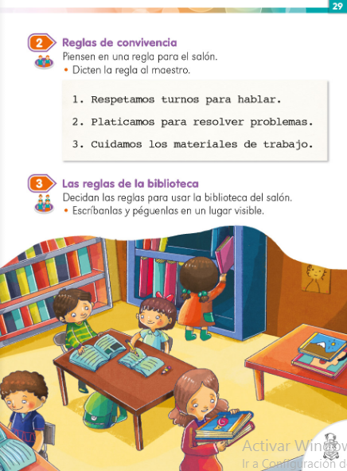

Concéntrate y respira profundamente, tú tienes muchos conocimientos y experiencias que has adquirido a lo largo de la vida en tu casa, en tu comunidad y, tal vez en el jardín de niños. Usa también esos grandes dones que tienes llamados imaginación e inteligencia.

Regresa a la actividad, piensa:
- ¿Quiénes son los niños y niñas que ves ahí?
- ¿En dónde están?
- ¿Qué están haciendo?
- ¿Están contentos o enojados?
- ¿Están platicando o en silencio?

Coméntalo con la persona que te acompaña en este momento.

Anota en una hoja o en tu cuaderno tus ideas, recuerda pedir el apoyo de tu familiar para que escriba lo que tú le dictes. No olvides que es importante que siempre hagas tu mejor esfuerzo, que intentes escribir, aunque tengas dudas de cómo hacerlo, de qué letras utilizar, ya habrá tiempo para corregir el trabajo, y poco a poco iras mejorando.

Te invito leer algunas opiniones de niños así como tu:

- Rosa nos dice “Los niños están en el lugar donde ponen los libros en el salón, porque es la hora de leer.”
- Juana cree que “Es la biblioteca de la escuela y los niños están haciendo una tarea”.
- Según Federico “Son niños como nosotros y la niña está buscando un libro.”
- Minerva cree que “Son niños que no están hablando, están contentos y callados. Todo está en su lugar y limpio.”

Para entender mejor este tema, observa fragmentos de la experiencia que tuvieron Alan y Staff, en una visita a su biblioteca favorita, por no tener cuidado suficiente, y tal vez romper alguna que otra regla del lugar, y lo que estuvieron a punto de perder:

- Un día en Once Niños… Remix de cuentos
https://youtu.be/lH1jlZ2Y5pU

Alan ignoró las recomendaciones sobre cómo se debe estornudar, afortunadamente no les prohibieron regresar, porque sí deshojaron o desorganizaron un material, que además ni sabían cómo arreglar, de no ser por la niña que les sugirió guiarse por el número de página, quién sabe qué hubieran hecho.

Salvaron, porque lograron rescatar el libro, pero piensa un poco acerca de qué pasa si no se cuidan los libros, y éstos se van perdiendo, ¿después qué leerías tanto tu como otros niños?, ¿en dónde consultarías las dudas que tengas?, ¿cómo te divertirías, aprenderías, conocerías…? Te das cuenta de qué tan importante es definir algunas reglas que guíen tu conducta, y la de todos los que coincidan en un lugar así.

Para proponer algunas reglas, puedes apoyarte en las siguientes preguntas:
- ¿Cómo creen que deben estar sus manos cuando usar los libros?
- ¿Cómo debemos manipular los libros para que no se maltraten?
- ¿Se pueden prestar los libros de la biblioteca de la escuela para llevarlos a casa?, si ello es posible, ¿cómo podrían organizar su préstamo?
- ¿Qué debes hacer si otro niño está leyendo un libro y tú también quieres leerlo en ese momento?

Es muy importante que todos los niños quieran leer, investigar, aprender, conocer y descubrir más cosas, por eso es indispensable que se establezcan reglas con la finalidad de que todos puedan hacerlo de manera armónica, como compañeros que se ayudan, y cuidando los libros para leerlos todo el tiempo que sea posible, y que, si se gastan, sea porque ya los leyeron mucho y no porque los maltraten. Que se deben organizar muy bien, ordenarlos y acomodarlos en su lugar siempre, para que cuando se busquen de nuevo sea fácil encontrarlos.

Estas son ideas que algunos niños de diferentes escuelas han propuesto para darse a la tarea de elaborar el reglamento de su biblioteca escolar o de salón. Si alguna te parece útil, puedes anotarla con ayuda del familiar que te acompañe:

- Todas las niñas, niños y maestros deben de participar en las actividades de la biblioteca.

- Respetar los días y horarios de lectura de los libros de la biblioteca.

- Acomodar los libros en su lugar después de leerlos.

- Anotarse en una lista los que quieran leer el mismo libro.

- Cuidar los libros si se los llevan de préstamos a casa.

- Presentar al grupo el libro que más les haya gustado.

- Tratarse con respeto.

El último punto es valioso, porque ser respetuoso y aprender a platicar siempre con los demás sobre las diferencias, los desacuerdos, las confrontaciones, etcétera, es fundamental para la vida en sociedad, para la sana convivencia.

Cuando regreses a tu escuela, en grupo, con tu maestra o maestro, harán su propio reglamento, el que les parezca más conveniente, se ajuste más a sus necesidades y les dé mejores resultados.

Hay que leer los libros, pero no hay que comérselos, como lo hacía Enrique en la siguiente historia:

- CUENTO NIÑO COMELIBROS
https://www.youtube.com/watch?v=AWf2DBhPJyc

El Reto de Hoy

Imagínate un cuento en el que se hable sobre la importancia que tienen las reglas para usar los libros de la biblioteca y, con ayuda de un adulto, escríbelo en una hoja. Los personajes pueden ser animales, personas o lo que cada uno elija. Ilústralo de la manera que prefieras, con dibujos o, si te los autorizan tus papás, con recortes de revistas o periódicos. Guárdalo muy bien para que cuando conozcas a tus compañeros de grupo, lo compartas con ellos y tus maestros.

Anímate a seguir leyendo todo lo que puedas, te divertirás y pasarás ratos muy agradables, además de que aprenderás sobre muchas cosas que te sorprenderán, te lo aseguro. Si no tienes libros a la mano, pídele a alguien de tu familia que te narre cuentos e historias.

¡Buen trabajo!

Gracias por tu esfuerzo.

Para saber más:
Lecturas

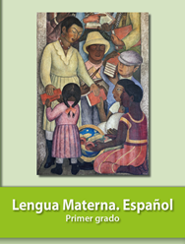
https://libros.conaliteg.gob.mx/20/P1ESA.htm

